Beschlussvorlage für die Regionalversammlung Mittelhessen

Bearbeiter/-in:  Simone Philippi  Jens Arnold | Tel.: +49 641 303-2418  Tel.: +49 641 303-2351 |  | Gz.: RPGI-31-93a0110/3-2022/4
 |  |  | Dokument Nr.: 2022/1279236
 |  |  | Datum: 26.09.2022
Haupt- und Planungsausschuss |  | Sitzungstag: 14.10.2022 | Drucksache X/11

Abweichung von den Zielen des Regionalplans Mittelhessen 2010
Antrag der Gemeinde Hohenahr vom 28.07.2022 zwecks Erweiterung von zwei Lebensmittelmärkten und Ausweisung eines Sondergebiets für den großflächigen Einzelhandel im Ortsteil Erda

Anlagen: 2 Karten

1. Antragsgegenstand

Die Gemeinde Hohenahr beantragt die Zulassung einer Abweichung vom Regionalplan Mittelhessen 2010 (RPM 2010), um im zentralen Ortsteil Erda die planungs-rechtlichen Voraussetzungen für die Erweiterung eines bestehenden
- Lebensmitteldiscounters (Aldi) von 800 m² Verkaufsfläche (VK) auf max. 980 m² VK (davon 875 m² für Lebensmittel und 105 m² für Getränke) sowie eines
- Lebensmittelvollsortimenters (Edeka) von 1.522 m² VK auf max. 2.244 m² VK (davon 1.322 m² für Lebensmittel und 780 m² für Getränke), ergänzt durch einen Backshop und einen Blumenladen
zu schaffen. Parallel wird die Abweichung von den betroffenen Zielen des Landesentwicklungsplans (LEP) Hessen 2000, 4. Änderung beantragt.

Der RPM 2010 legt für das Plangebiet im Westen der Ortslage ein Vorranggebiet Siedlung Bestand fest. Das siedlungsstrukturelle Integrationsgebot des RPM 2010 (vgl. Ziel 5.4-5) wird damit gewahrt. Aufgrund seiner abgesetzten Lage weicht das Vorhaben allerdings vom städtebaulichen Integrationsgebot (vgl. Ziel 5.4-6) ab. Darüber hinaus sind die geplanten Markterweiterungen mit einer Überschreitung der in der Gemeinde zur Verfügung stehenden Kaufkraft für Lebensmittel verbunden, so dass zu prüfen ist, ob von der Planung auch das Kongruenzgebot (Ziel 5.4-4) und das Zentralitätsgebot (Ziel 5.4-3) erheblich beeinträchtigt werden.

2. Beschlussvorschlag

Die beantragte Abweichung von den Zielen des RPM 2010 zwecks Erweiterung von zwei Lebensmittelmärkten im Westen von Erda wird gemäß beigefügter Kartenausschnitte zugelassen. Im Zuge der Bauleitplanung ist der Einzelhandelsstandort als Sondergebiet großflächiger Einzelhandel gem. § 11 Abs. 3 Baunutzungsverordnung (BauNVO) festzusetzen. Dabei sind maximal zulässig:
- 1 Lebensmittelmarkt mit max. 980 m² VK, davon 875 m² für Lebensmittel und 105 m² für Getränke sowie
- 1 Lebensmittelmarkt mit max. 2.244 m² VK, davon 1.322 m² für Lebensmittel und 780 m² für Getränke.
Die Planung kann ergänzt werden durch einen Backshop und einen Blumenladen.

Hinweis: Die im Verfahren geäußerten Hinweise der Träger öffentlicher Belange, insbesondere die das Fachzentrums Klimawandel und Anpassung des HLNUG, sind im Rahmen der Bauleitplanung abzuarbeiten.

3. Antragsbegründung

Die Gemeinde Hohenahr begründet ihren Antrag wie folgt:

Mit den beantragten Erweiterungsvorhaben soll der bereits etablierte Einzelhandelsstandort, der die Grundversorgung im Gemeindegebiet von Hohenahr sichert, ge-stärkt und attraktiver gestaltet werden. Weiterhin werden Arbeitsplätze erhalten und teilweise neu geschaffen. Es handelt sich um bestandssichernde Anbau- und Modernisierungsmaßnahmen, um u. a. den Anforderungen an eine weitere Standardi-sierung der Logistik sowie der Optimierung betriebsinterner Abläufe gerecht zu werden. Auch kann den gestiegenen Kundenansprüchen, einschließlich der Verbesserung der Warenpräsentation, Rechnung getragen werden. Die Notwendigkeit der Ausweitung der Verkaufsflächen ergibt sich ferner aus den Wohnbauent-wicklungen, die sich in der Gemeinde Hohenahr derzeit in Umsetzung befinden bzw. für die die planungsrechtlichen Voraussetzungen geschaffen werden.

4. Anhörungsverfahren

Im Anhörungsverfahren wurden von den beteiligten Trägern öffentlicher Belange folgende Anregungen, Hinweise und Bedenken vorgetragen:

Vonseiten der Gemeinden Biebertal, Mittenaar und Bischoffen sowie der Städte Aßlar und Wetzlar werden weder Bedenken noch Anregungen vorgebracht.

Die Abteilung Bauen und Wohnen sowie die Abteilung für den ländlichen Raum des Kreisausschusses des Lahn-Dill-Kreises äußern keine Bedenken oder Anregungen. Die Abteilung Umwelt, Natur und Wasser merkt an, dass sie bei Berücksichti-gung ihrer, im Rahmen der Bauleitplanung bereits vorgetragenen, Hinweise zustimme.

Hessen Mobil weist darauf hin, dass die Gemeinde Maßnahmen für die Sicherheit und Leichtigkeit des Verkehrs auf der L3376 nach einvernehmlicher Abstimmung mit Hessen Mobil zu eigenen Lasten durchzuführen habe, sollten diese nötig werden. Entlang der freien Strecke der L3376 gelte in einem 20 m breiten Streifen eine Bauverbotszone sowie innerhalb von 40 m eine Baubeschränkungszone. Der im Bebau-ungsplan-Entwurf in der Bauverbotszone vorgenommenen Darstellung von Stellplätzen könne im vorliegenden Einzelfall gem. § 23 (8) HStrG zugestimmt werden, da die erforderlichen Stellplätze anderweitig nicht hergestellt werden könnten.

Das Hessische Landesamt für Naturschutz, Umwelt und Geologie (HLNUG) führt aus, dass die Belange des Bodenschutzes durch die zuständige Bodenschutzbehörde (RP) zu prüfen seien. Der Verlust von Bodenfunktionen sei bodenspezifisch zu kompensieren. Aus Sicht des Fachzentrums Klimawandel und Anpassung dürfe eine Bebauung nur mit konkreten Vorgaben zur Kompensation der klimatischen Auswirkungen erfolgen. So sollten auf Basis eines Gutachtens geeignete planerische Fest-setzungen zur Klimaanpassung getroffen werden, die insbesondere die Aspekte naturnahe Grünstrukturen, Pflanzung großkroniger, an den Klimawandel angepasster, Laubbaumarten, Gründächer (in Kombination mit Photovoltaikanlagen), helle Fassadengestaltung/Fassadenbegrünung, Regenwasserbewirtschaftung/-versickerung, Reduzierung des Versiegelungsgrads, wasserdurchlässige Befestigungen sowie Gebäudeanordnung längs zu Luftleitbahnen.

Der Bodendenkmalschutz und die Bodendenkmalpflege des Landesamts für Denkmalpflege Hessen, hessenArchäologie äußern keine Bedenken, der Baudenkmal-schutz und die Baudenkmalpflege haben keine Stellungnahmen abgegeben.

Vonseiten des Handelsverbands Hessen-Süd e.V. sowie der Industrie- und Handelskammer Lahn-Dill werden ebenfalls keine Bedenken vorgebracht.

Die Fachdezernate des Regierungspräsidiums Gießen äußern sich wie folgt:

Vom Dezernat 31 – Regionalplanung, Bauleitplanung wird ausgeführt, dass der Standort im Geltungsbereich des Bebauungsplans „Gewerbegebiet West“, 1.-6. Änderung liege. Die 7. Änderung sowie die Änderung des FNP für diesen Bereich seien bereits in das erste Beteiligungsverfahren i. S. v. § 4 Abs. 1 BauGB gegeben worden. Die Festsetzungen des Bebauungsplan-Entwurfs entsprächen dem Antragsgegenstand. Auf FNP-Ebene erfolge eine Erweiterung der vorhandenen Sonderbaufläche sowie eine Umwidmung von Mischbaufläche in Sonderbaufläche. Bei einem positiven Ausgang des Abweichungsverfahrens seien evtl. Maßgaben der Entscheidung in die Bauleitplanung einzuarbeiten und die Verfahren fortzuführen.

Das Dezernat 41.1 – Grundwasserschutz, Wasserversorgung merkt an, dass das Vorhaben außerhalb von amtlich festgesetzten Wasserschutzgebieten liege.

Gem. Dezernat 41.2 – Oberirdische Gewässer, Hochwasserschutz sind Gewässer oder deren Randstreifen von dem Vorhaben nicht betroffen.

Das Dezernat 41.4 – Industrielles Abwasser, Altlasten weist darauf hin, dass die Pflicht zur Einhaltung der Regelungen zum Bodenschutz gemäß HAltBodSchG bestehe. Sollten sich gemäß § 4 Abs. 2 HAltBodSchG im Zuge von Baumaßnahmen, Baugrunduntersuchungen, Ausschachtungen oder ähnlichen Eingriffen Hinweise auf schadstoffbedingte schädliche Bodenveränderungen ergeben, so sind Maßnahmen, die die Feststellung des Sachverhalts oder die Sanierung behindern können, bis zur Freigabe durch die Bodenschutzbehörde zu unterlassen.
Seitens des Dezernates 42.2 – Kommunale Abfallwirtschaft wird darauf hingewiesen, dass bei Bau- und Erdarbeiten das Merkblatt „Entsorgung von Bauabfällen“ (Stand: 01.09.2018) der Regierungspräsidien in Hessen zu beachten sei.

Das Dezernat 44.1 – Bergaufsicht merkt an, dass das Vorhaben im Gebiet eines erloschenen Bergwerksfeldes liege, in dem das Vorkommen von Eisenerz nachgewiesen worden sei. Bei der Bauausführung, insbesondere bei Erdarbeiten, sei auf mögliche Veränderungen des natürlichen Untergrunds zu achten, die auf bergmännische Aufschlüsse hinweisen.

Das Dezernat 53.1 – Obere Naturschutzbehörde führt aus, dass das Vogelschutzgebiet 5316-401 „Wiesentäler um Hohenahr und die Aartalsperre“ an das Plangebiet angrenze, eine Beeinträchtigung der Erhaltungsziele allerdings ausgeschlossen werden könne.

Folgende Dezernate haben weder Bedenken noch Hinweise vorgebracht:
41.3 – Kommunales Abwasser
42.1 – Industrielle Abfallwirtschaft und Abfallvermeidung
43.1 – Immissionsschutz I
43.2 – Immissionsschutz II
51.1 – Landwirtschaft, Marktstruktur
53.1 – Obere Forstbehörde.

5. Raumordnerische Bewertung

Nach § 8 Abs. 1 Hessisches Landesplanungsgesetz (HLPG) in Verbindung mit
§ 6 Abs. 2 Raumordnungsgesetz (ROG) kann eine Zielabweichung zugelassen werden, wenn sie unter raumordnerischen Gesichtspunkten vertretbar ist und die Grund-züge der Planung nicht berührt werden. Maßstab für die Beurteilung der raumordnerischen Vertretbarkeit ist die Frage, ob die Abweichung mit Rücksicht auf den Zweck der Zielfestlegung auch planbar gewesen wäre, ob also unter raumordnerischen Gesichtspunkten statt der Abweichung auch der Weg der Planung hätte gewählt werden können. Es ist also zu prüfen, ob für die Abweichung wichtige Gründe sprechen, die schwerer wiegen als die Umstände, die zu einer entgegenstehenden Zielausweisung im Regionalplan geführt haben. Ob eine Zielabweichung die Grundzüge der Planung berührt, beurteilt sich nach den konkreten Umständen des Einzelfalls, mithin nach der im Raumordnungsplan zum Ausdruck gebrachten planerischen Absicht. Bezogen auf diese Planungsabsicht darf der Abweichung vom Planinhalt keine derartige Bedeutung zukommen, dass die angestrebte und im Raumordnungsplan zum Ausdruck gebrachte Raumordnung in beachtlicher Weise beeinträchtigt wird. Ein Indiz für ein Nichtberühren der Grundzüge der Planung liegt vor, wenn es sich um einen atypischen Sonderfall handelt. Das ist hier der Fall, so dass eine Befreiung von der Zielbeachtenspflicht in Betracht kommt.

Standorte im Sinne des städtebaulichen Integrationsgebots (Ziel 5.4-6) liegen vor, wenn sie in einem baulich verdichteten Siedlungszusammenhang mit überwiegenden Wohnanteilen oder in dessen unmittelbarem Anschluss als Bestandteil eines planerischen Gesamtkonzepts liegen. Sie zeichnen sich neben einer Anbindung an den ÖPNV auch durch einen anteiligen fußläufigen Einzugsbereich aus. Aufgrund seiner Lage in ca. 200 m Entfernung zur nächstgelegenen Wohnbebauung, entspricht das Vorhaben nicht den Kriterien des städtebaulichen Integrationsgebots. Unter Würdigung der Situation vor Ort erscheint eine Abweichung allerdings vertretbar.

So wird das unmittelbare Umfeld bereits von Einzelhandelsnutzungen geprägt und kein neuer, nicht integrierter Versorgungsstandort etabliert. Nördlich angrenzend befindet sich zudem ein Ärztehaus mit Apotheke, so dass die Bevölkerung am Standort nicht nur Märkte der Grundversorgung, sondern auch Dienstleistungen vorfindet. Die geplanten Erweiterungen können durch Anbau an die Bestandsgebäude erfolgen, sodass mit dem Vorhaben kein zusätzlicher Eingriff in Boden, Natur und Landschaft verbunden ist. Sinnvolle Alternativen sind aufgrund der Standortgebundenheit durch den bereits bestehenden Einzelhandelsstandort nicht vorhanden. Die Märkte sind über eine Fußwegeverbindung an die Ortslage von Erda angebunden, darüber hinaus ist eine Haltestelle für den öffentlichen Personennahverkehr vorhanden.

Entsprechend dem Zentralitätsgebot sind großflächige Einzelhandelsprojekte in den zentralen Ortsteilen der Grundzentren nur zur örtlichen Grundversorgung zulässig (vgl. Ziel 5.4-3, RPM 2010). Darüber hinaus soll das unter Ziel 5.4-4 formulierte Kongruenzgebot gewährleisten, dass die Kommunen entsprechend ihrer Einstufung im hierarchischen System der zentralen Orte die Versorgungsfunktion für ihre jeweiligen Verflechtungsbereiche wahrnehmen, dabei aber die Erfüllung der Versorgungsfunktion anderer nicht beeinträchtigen. Zur Beurteilung, inwiefern die o.g. Gebote von den beantragten Erweiterungen betroffen sind, ist eine Gegenüberstellung der in der Gemeinde Hohenahr zur Verfügung stehenden und der bereits gebundenen Kaufkraft im Sortimentsbereich Nahrungs- und Genussmittel (inkl. Getränke) hilfreich. Diese Warengruppe stellt das Kernsortiment im Rahmen der Grundversorgung dar. Grundlage für diese Gegenüberstellung sind die am 14.11.2018 vom Haupt- und Planungs-ausschuss der Regionalversammlung zur Anwendung beschlossenen „Basisdaten der raumordnerischen Bewertung von großflächigen Einzelhandelsbetrieben im Nahrungs- und Genussmittelbereich“.

Gemeinde Hohenahr
Einwohner/-innen: 4.879 (Angabe der Gemeinde, Stand 05/2022)
 | VK m² | Mio. € | Bemerkungen
Kaufkraft Nahrungs- und Genussmittel |  | 10,37 | 4.879 x 2.126 = 10,37 Mio.
Bestehende Märkte
Vollsortimenter (EDEKA), Erda | 1.322 | 6,80 | 1.322 x 5.148 = 6,80 Mio.
Discounter (ALDI Nord), Erda | 800 | 4,81 | 800 x 6.010 = 4,81 Mio.
Getränkemarkt (EDEKA), Erda | 200 | 0,32 | 200 x 1.600 = 0,32 Mio.
Summe der gebundenen Kaufkraft |  | 11,93 | 115 %
Beantragte Erweiterungen
Discounter (ALDI Nord), Lebensmittel | 75 | 0,45 | 75 x 6.010 = 0,45 Mio.
Discounter (ALDI Nord), Getränke | 105 | 0,16 | 105 x 1.600 = 0,16 Mio.
Getränkemarkt (EDEKA) | 580 | 0,93 | 580 x 1.600 = 0,93 Mio.
Künftige Kaufkraftbindung |  | 13,48 | 130 %

Bei Umsetzung des beantragten Vorhabens ergäbe sich für die Gemeinde Hohenahr folglich eine Kaufkraftüberbuchung im Lebensmittelbereich von 30 %. Entsprechend der Drucksache Nr. 77a vom 28. Mai 2015 kann bei plausibler Begründung eine Überbuchung von bis zu 30 % zugelassen werden. Da die vorliegende Planung die Erweiterung des bereits seit knapp 15 Jahren bestehenden und einzigen Grundversorgungsstandort der Gemeinde und keine Neuansiedlung vorsieht, kann den Erläuterungen der Antragstellerin gefolgt werden, die davon ausgeht, dass sich das Einzugsgebiet nicht wesentlich verändern bzw. vergrößern wird.

Der Einzugsbereich des Vorhabens wird insbesondere durch die bestehenden Lebensmittelmärkte in den Nachbarkommunen begrenzt. In diesem Zusammenhang ist u.a. maßgeblich, wie funktionsfähig deren aktuell vorhandene Grundversorgung ist. Der zum Planstandort nächstgelegene Lebensmittelmarkt befindet sich in der Gemeinde Bischoffen im Ortsteil Niederweidbach. Er liegt verkehrsgünstig an der B255 und an der L3053, leicht abgesetzt von der bebauten Ortslage in städtebaulich nicht integrierter Lage. Unter Beachtung der örtlichen bzw. räumlichen Gegebenheiten sind negative Auswirkungen auf die Versorgungsfunktion der Gemeinde Bischoffen durch relevante Umsatzumverteilungen jedoch nicht zu erwarten. Es handelt sich vielmehr um Streuumsätze im Sinne von Mitnahmeeffekten durch bspw. Pendler, die Richtung Wetzlar/Gießen orientiert sind. Eine gezielte Anfahrt des Einzelhandelsstandorts in Hohenahr von Kunden aus den Ortsteilen der Gemeinde Bischoffen ist unter Hinweis auf die Raumstrukturen sowie Wettbewerbsstrukturen nicht zu erwarten. Dies gilt ebenfalls für die in der Gemeinde Biebertal ansässigen Lebensmittel-märkte. Unter Beachtung der räumlichen Gegebenheiten, einschließlich der Verkehrsanbindung ist zu erwarten, dass aufgrund der Lage des Ortsteils Frankenbach und der kürzeren Fahrzeit ein Teil der Bewohner die Einkaufsmöglichkeiten in der Gemeinde Hohenahr nutzen. Es ist allerdings nicht davon auszugehen, dass sich durch die Erweiterungsvorhaben das angebotene Sortiment in einem solchen Umfang vergrößert, dass es wesentliche Änderungen der Einkaufsgewohnheiten der Bevölkerung auslösen könnte. Ferner handelt es sich bei dem Edeka-Markt der Gemeinde Biebertal ebenfalls um eine moderne Verkaufseinrichtung, die vergleichbar mit dem zukünftigen Markt in Hohenahr aufgestellt ist. Da die Kaufkraftbindung mit zunehmender Entfernung zum Standort in Zusammenschau der Wettbewerbsstrukturen abnimmt, wird für die Nachbarkommunen Aßlar, Wetzlar und Mittenaar eine Abwanderung von Kaufkraft für unwahrscheinlich gehalten. Die genannten Städte und Gemeinden verfügen selbst über eine ausreichende Versorgung. Zusammenfassend kann daher festgehalten werden, dass der Einzelhandelsstandort in Erda zwar nicht ganz ausschließlich der örtlichen Grundversorgung dient, aber trotzdem nicht zu befürchten ist, dass wirtschaftliche Auswirkungen in eine Beeinträchtigung der Grundversorgung in den Nachbarkommunen münden. Bestätigt wird diese Vermutung durch die Tatsache, dass keine der Nachbarkommunen Bedenken geäußert hat.

Darüber hinaus ist bei der Beurteilung des beantragten Vorhabens auch die Situation in den benachbarten Zentren entscheidungserheblich. Das Beeinträchtigungsverbot (Ziel 5.4-7) ist darauf gerichtet, integrierte Geschäftszentren bzw. Versorgungs-kerne vor erheblichen Eingriffen in deren Funktionsfähigkeit zu schützen. In diesem Zusammenhang sind die beiden Lebensmittelvollsortimenter der Gemeinde Biebertal beurteilungsrelevant. Es kann davon ausgegangen werden, dass die von den beantragten Erweiterungen ggf. ausgehenden Umsatzumverteilungen für einzelne Märkte sehr gering ausfallen werden. Insofern kann gesichert davon ausgegangen werden, dass die Umsatzumverteilung sehr deutlich unterhalb des Schwellenwerts (10%) liegen wird, ab dem städtebauliche Auswirkungen vermutet werden können.

Zusammenfassend kann das beantragte Vorhaben zugelassen werden. Für die Abweichung vom Planinhalt des RPM 2010 sprechen überwiegende Gründe, zudem hat die Antragstellerin nachvollziehbar ihre gegenüber den Festlegungen des Regionalplans veränderten Planungsabsichten dargelegt. Eine Beeinträchtigung der im RPM 2010 zum Ausdruck gebrachten Raumordnung liegt nicht vor.

Bei der Entscheidung über die Zielabweichung handelt es sich um eine Ermessensentscheidung (§ 6 Abs. 2 Satz 1 ROG). Dabei gilt es zu berücksichtigen, dass die Ziele des RPM 2010 in einem umfassenden Verfahren aufgestellt wurden und in ein komplexes, kohärentes Regelungsgefüge eingebunden sind. Dies schließt eine großzügige Handhabung von Zielabweichungen aus. Wie im Rahmen der raumord-nerischen Bewertung dargelegt, werden im konkreten Fall allerdings überwiegende Gründe gesehen, die die Zulassung der beantragten Zielabweichung rechtfertigen. So ermöglicht das Erweiterungsvorhaben eine zukunftsfähige Gestaltung des einzigen Grundversorgungsstandorts der antrag-stellenden Gemeinde ohne den Grund-versorgungsauftrag der Nachbarkommunen zu beeinträchtigen. Keine der Nachbarkommunen äußert dahingehend Bedenken.

Die darüber hinaus eingegangenen Anregungen der Fachbehörden können im Rahmen der Bauleitplanung Beachtung bzw. Berücksichtigung finden (vgl. Hinweis).

Dr. Ullrich
Regierungspräsident

Karte 1

Ausschnitt aus dem Regionalplan Mittelhessen 2010

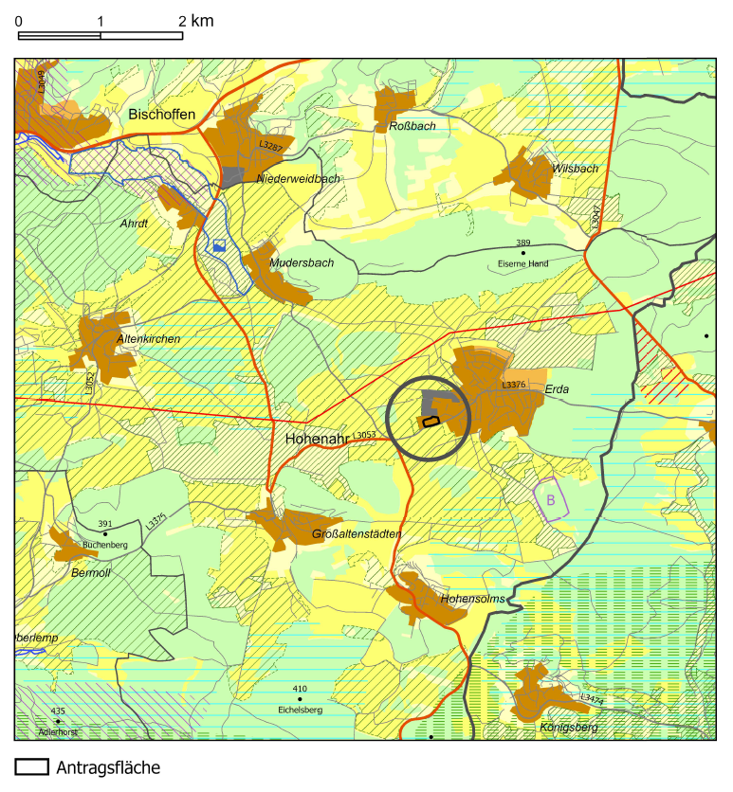
Quelle: Regierungspräsidium Gießen, Dezernat 31

Karte 2

Großflächige Einzelhandelsbetriebe im räumlichen Umfeld

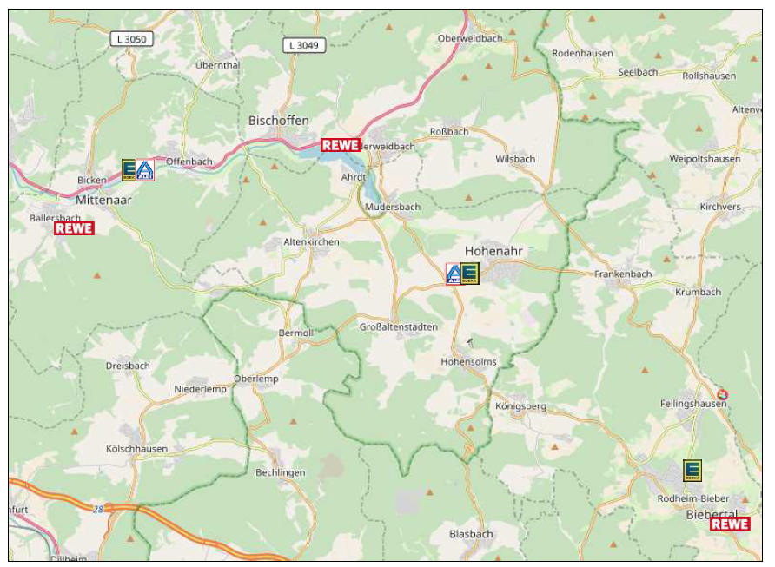
Quelle: Abweichungsantrag der Gemeinde Hohenahr / Planungsbüro Fischer vom 28.07.2022

